**C. Bài tập minh họa**

**Câu 1.** Cho hình chóp $S.ABCD$ có đáy $ABCD$ là hình vuông tâm $O$, cạnh $SA⊥\left(ABCD\right)$. Hỏi $BC$ vuông góc với đường thẳng nào?

**A.** *SB*. **B.** *SD.* **C.** *SO* **D.** *DB*

**Lời giải**

**Chọn A**

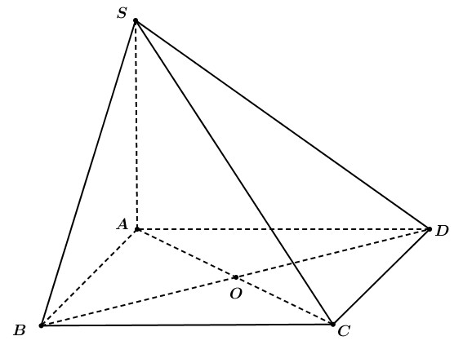

**Cách 1:**

Ta có: $SA⊥\left(ABCD\right)⇒SA⊥BC$.

Do $\left\{\begin{aligned}&BC⊥AB \\ &BC⊥SA\end{aligned}\right.⇒BC⊥\left(SAB\right)$ $⇒BC⊥SB$.

**Cách 2:**

Ta có: *BA* là hình chiếu vuông góc của *BS* xuống $\left(ABCD\right)$ và $BC⊥BA$ nên theo định lí 3 đường vuông góc thì $BC⊥SB$.

**Câu 2. [Mức độ 1]**

Cho hình chóp $S.ABC$ có *SA* vuông góc với mặt đáy và *H*  là hình chiếu vuông góc của điểm *A* lên *BC*. Khi đó *BC*  vuông góc với đường thẳng nào sau đây?

**A.**  *SB*. **B.** *SC*. **C.** *SH*. **D.** *AB*.

**Lời giải**

**Chọn C**

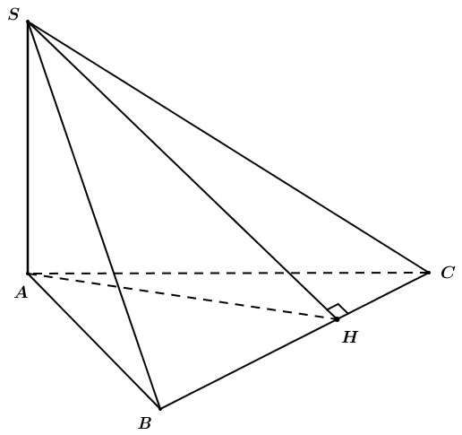

**Cách 1:**

Ta có: $SA⊥\left(ABC\right)⇒SA⊥BC$.

Do $\left\{\begin{aligned}&BC⊥SA \\ &BC⊥AH\end{aligned}\right.⇒BC⊥\left(SAH\right)⇒BC⊥SH$.

**Cách 2:**

Ta có *AH* là hình chiếu vuông góc của *SH*  trên $\left(ABC\right)$ và $BC⊥AH$ nên theo định lí 3 đường vuông góc thì $BC⊥SH$.

**Câu 3.[Mức độ 1]**

Cho hình chóp $S.ABC$ có cạnh *SA* vuông góc với đáy. Góc giữa đường thẳng *SB* và mặt phẳng đáy là góc giữa hai đường thẳng nào dưới đây?

**A.** *SB* và *AB*. **B.** *SB* và *SC*.

**C.** *SA* và *SB*. **D. $SB$** và *BC*.

**Lời giải**

**Chọn A**

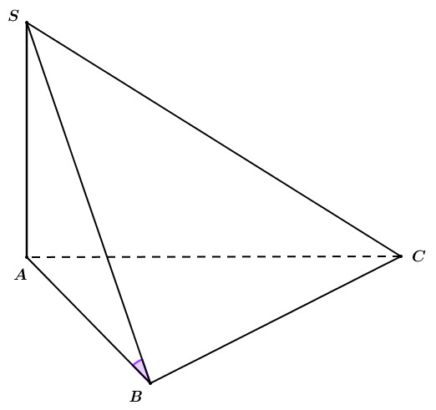

Ta có: $SA⊥\left(ABC\right)$ nên góc giữa đường thẳng *SB* với mặt phẳng $\left(ABC\right)$ là góc giữa *SB* và *AB*.

**Câu 4.[Mức độ 2]**

Cho tứ diện *ABCD* có *AB = AC* và

*DB = DC*. Khẳng định nào sau đây đúng?

**A. $AB⊥\left(ABC\right)$**  **B. $BC⊥AD$**

**C. $CD⊥\left(ABD\right)$**  **D. $AC⊥BD$**

**Lời giải**

**Chọn B**

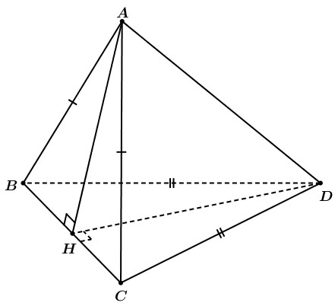

Gọi *H* là trung điểm của *BC*. Vì *AB = AC* nên $ΔABC$ cân tại *A*. Suy ra: $AH⊥BC$.

Vì *DB = DC* nên $ΔDBC$ cân tại *A*. Suy ra: $DH⊥BC$.

Như vậy ta có: $\left\{\begin{aligned}&AH⊥BC \\ &DH⊥BC\end{aligned}\right.⇒BC⊥\left(ADH\right)⇒BC⊥AD$

**Câu 5.[Mức độ 2]**

Cho hình chóp $S.ABCD$ có đáy là hình vuông cạnh *a*, $SA=a\sqrt{2}$ và *SA* vuông góc với $\left(ABCD\right)$. Góc giữa *SA* và $\left(ABCD\right)$ bằng:

**A. $45^{0}$** . **B. $30^{0}$** . **C. $60^{0}$** . **D. $90^{0}$** .

**Lời giải**

**Chọn A**

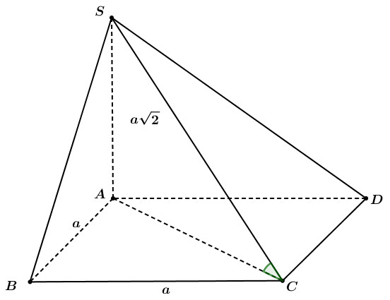

Vi $SA⊥\left(ABCD\right)$ ̀ nên $⇒\hat{\left(SC,\left(ABCD\right)\right)}=\hat{SCA}$.

Trong hình vuông *ABCD* có: $AC=a\sqrt{2}$

Theo giả thiết: $SA=a\sqrt{2}$

$⇒ΔSAC$ vuông cân tại *A*

$⇒\hat{SCA}=45^{0}$.

**Câu 6.[Mức độ 2]**

Cho hình chóp $S.ABC$ có đáy là tam giác vuông tại *C*, $AC=a$, $BC=a\sqrt{2}$, *SA* vuông góc với mặt phẳng đáy và $SA=a$. Góc giữa đường thẳng *SB* và mặt phẳng đáy bằng:

**A. $60^{0}$**  **B. $90^{0}$**  **C. $30^{0}$** **D. $45^{0}$**

**Lời giải**

**Chọn C**

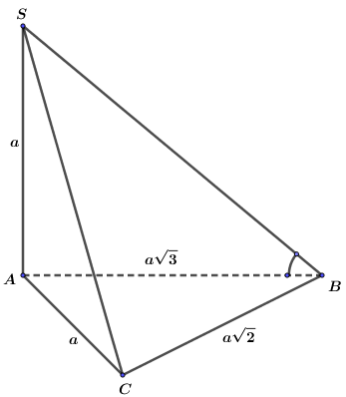

Ta có $SA⊥\left(ABC\right)$ nên *AB* là hình chiếu của *SA* trên mặt phẳng $\left(ABC\right)$.

$⇒\hat{\left(SB,\left(ABC\right)\right)}=\hat{\left(SB,AB\right)}=\hat{SBA}$.

Mặt khác có $ΔABC$ vuông tại *C* nên $AB=\sqrt{AC^{2}+BC^{2}}=a\sqrt{3}$.

Khi đó $\tan{\hat{SBA}}=\frac{SA}{AB}=\frac{1}{\sqrt{3}}$ nên $\hat{\left(SB,\left(ABC\right)\right)}=30^{0}$.

**Câu 7.[Mức độ 2]**

Cho hình chóp $S.ABC$ có tam giác *ABC* đều và $SA=SB=SC$; cạnh đáy bằng chiều cao. Tính góc tạo bởi cạnh bên và mặt đáy.

**A. $30^{0}$** . **B. $60^{0}$** . **C. $45^{0}$** . **D. $90^{0}$**

**Lời giải**

**Chọn C**

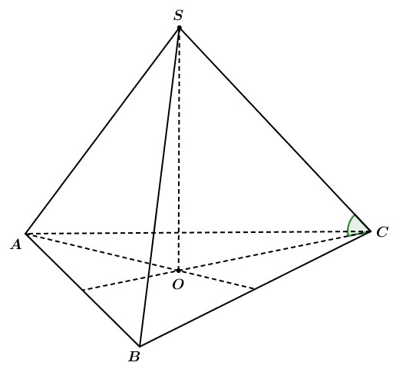

Gọi *O* trọng tâm của tam giác đều *ABC*. Do $S.ABC$ là hình chóp tam giác đều nên $SO⊥\left(ABC\right)$.

$SO⊥\left(ABC\right)$ $⇒CO$ là hình chiếu của *SC* trên $\left(ABC\right)$.

$$⇒\hat{\left(SC,\left(ABC\right)\right)}=\hat{\left(SC,OC\right)}$$

$ΔSCO$ vuông tại *O $⇒\hat{SCO}<90^{0}$ $⇒\hat{\left(SC,OC\right)}=\hat{SCO}$*  .

Đặt $AB=SO=a$. Gọi *M*  là trung điểm *AB* thì $CM=\frac{a\sqrt{3}}{2}$, $CO=\frac{2}{3}CM=\frac{2}{3}.\frac{a\sqrt{3}}{2}=\frac{a\sqrt{3}}{3}$.

Suy ra $\tan{\hat{SCO}}=\frac{SO}{OC}=\frac{a}{\frac{a\sqrt{3}}{3}}=\sqrt{3}$ $⇒\hat{SCO}=60^{0}$ $⇒\hat{\left(SC,\left(ABC\right)\right)}=60^{0}$

Vậy góc tạo bởi cạnh bên và mặt đáy là $60^{0}$.